东软环保公众监督系统
需求规格说明书

1. 项目背景
随着环境污染问题日益受到社会关注，公众参与环保监督成为提升环境治理效率的重要手段。东软环保公众监督系统旨在构建一个网格化的空气质量（AQI）公众监督平台，通过公众监督员、网格员、系统管理员和决策者四类角色的协同工作，形成"反馈—指派—检测—统计—决策"的闭环监督流程。

2. 建设目标
（1）建立公众参与环保监督的信息化渠道，鼓励公众主动反馈空气质量问题。
（2）实现网格化管理，将监督反馈精准指派至对应区域的网格员进行实地检测。
（3）形成AQI监测数据的采集、确认、统计和可视化展示闭环。
（4）为决策者提供基于实测数据的统计分析和大屏可视化支持。

3. 功能需求

3.1 公众监督员
注册与登录；选择网格地址（省/市/网格）；提交AQI监督反馈（预估级别、描述、图片）。

3.2 系统管理员
登录系统；查询公众监督员反馈列表；查看反馈详情；指派网格员；查询AQI实测数据。

3.3 网格员
登录系统；查询指派给自己的监督信息列表；实地检测并确认指派网格的AQI数据。

3.4 决策者
查询AQI实测数据；生成统计数据；根据统计数据生成可视化大屏。

4. 非功能需求
（1）性能：系统应支持100个并发用户同时在线操作。
（2）安全：采用Token鉴权机制，敏感接口需验证登录状态。
（3）可用性：界面简洁友好，移动端适配公众监督员和网格员使用场景。
（4）可维护性：前后端分离架构，接口规范统一，便于扩展。

5. 软硬件环境
客户端：Chrome/Firefox/Edge 现代浏览器；移动端浏览器。
服务端：JDK 8+、Spring Boot 2.7、MyBatis、MySQL 8.0。
前端：Vue 3、Vite、Element Plus、Pinia、Vue Router、Axios。
开发工具：IntelliJ IDEA、VS Code/Cursor、Maven、Node.js。

6. 模块细分
模块名称 | 功能说明
认证模块 | 管理员/监督员/网格员登录注册
反馈模块 | 公众监督员提交AQI监督反馈
指派模块 | 管理员查询反馈并指派网格员
检测确认模块 | 网格员实地检测并确认AQI数据
统计模块 | AQI数据统计与汇总
可视化模块 | 决策者大屏展示

7. 业务流程
系统主业务流程如下：公众监督员注册登录后选择网格并提交反馈；管理员查询反馈并指派网格员；网格员查询指派信息并实地检测确认AQI；决策者基于实测数据生成统计和可视化大屏。
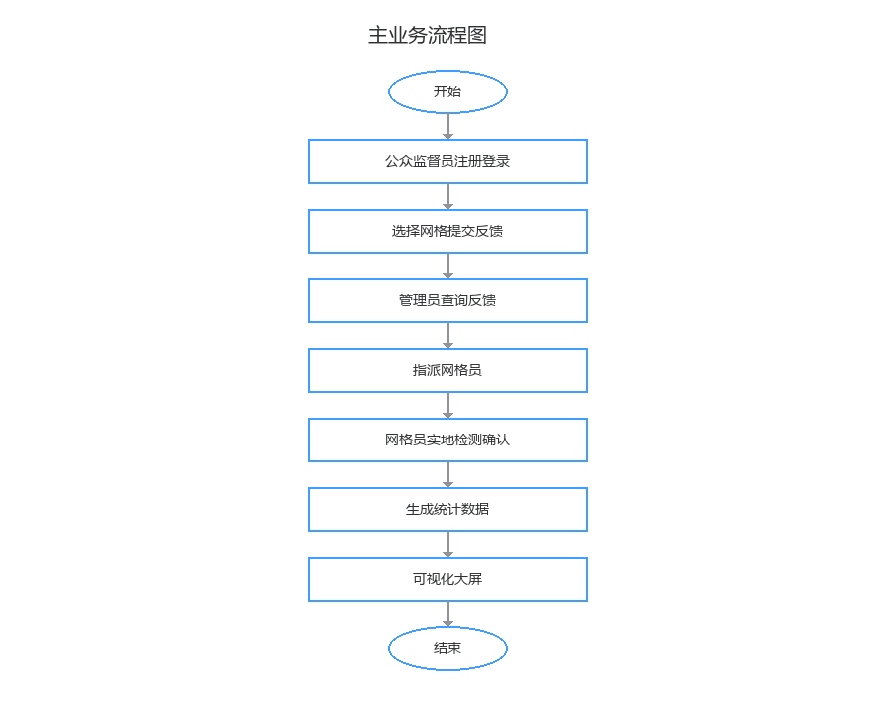

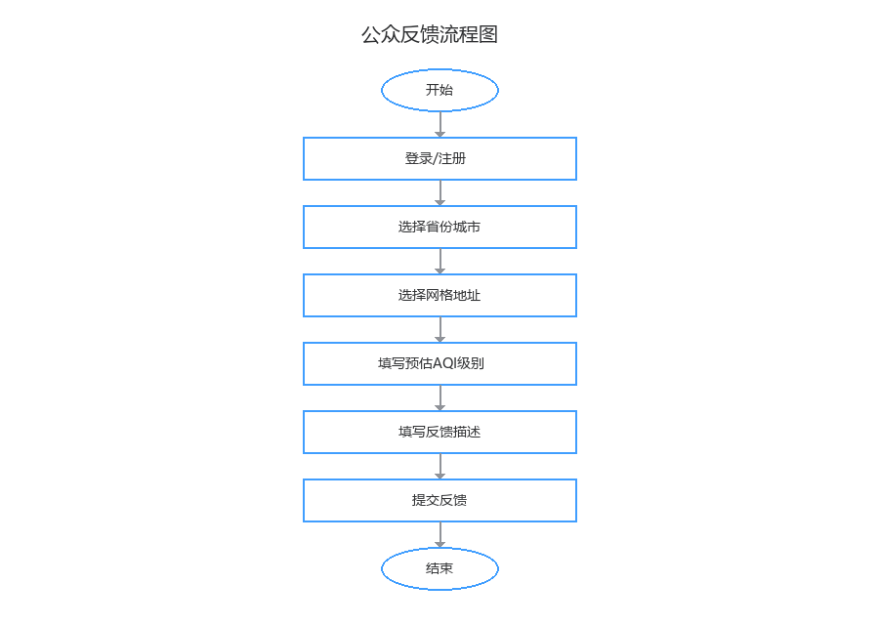

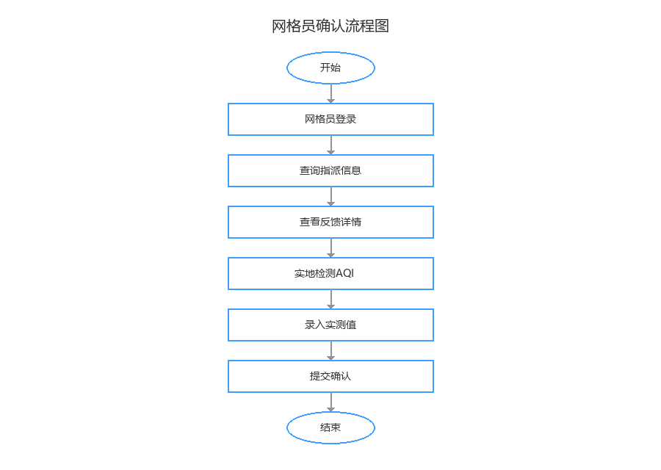

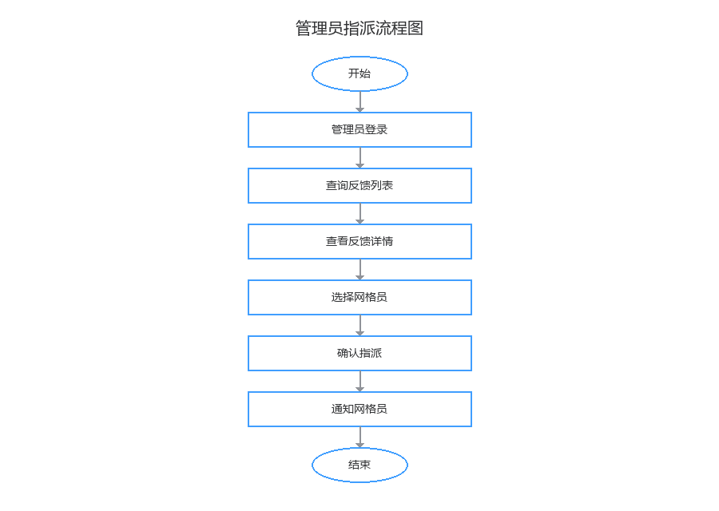

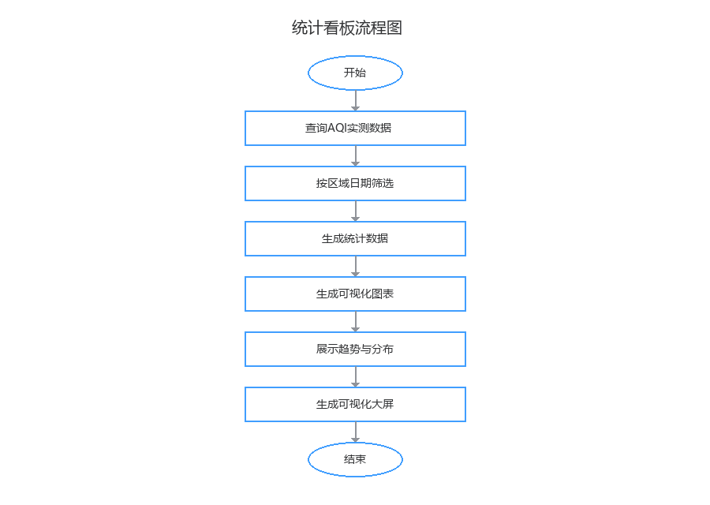

8. 原型概述
系统包含三个终端：系统管理员端（Web后台）、公众监督员端（移动端）、网格员端（移动端）。
管理员登录页面：
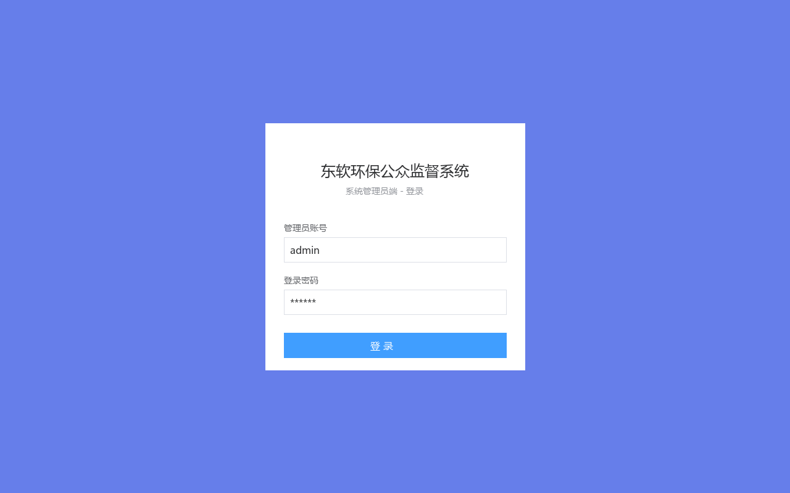

反馈列表页面：
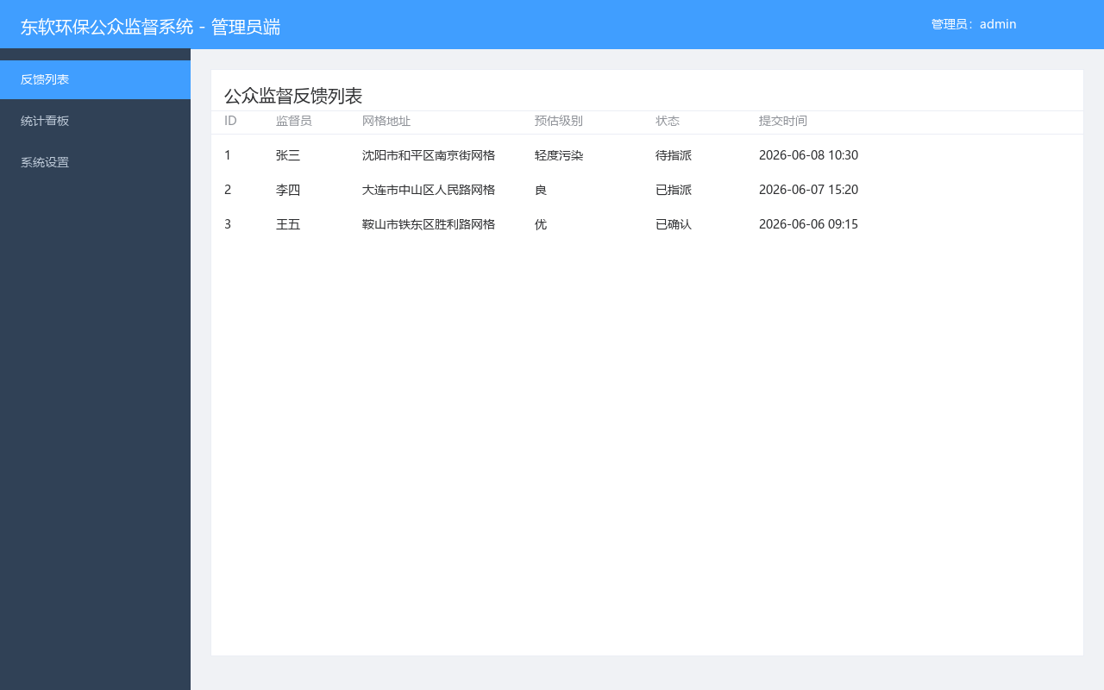

监督员登录页面：
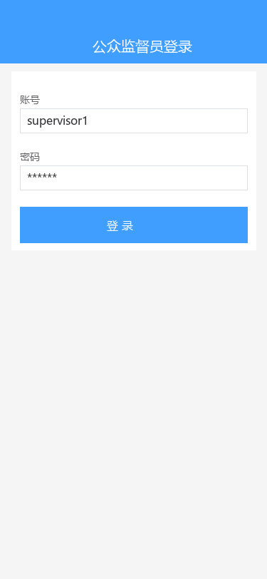

提交反馈页面：
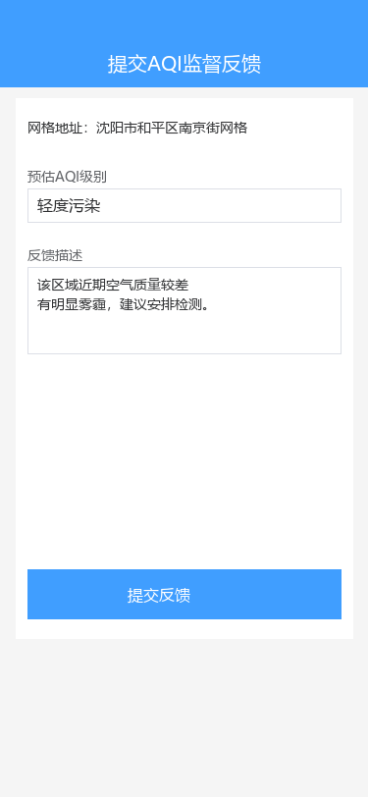

网格员指派列表：
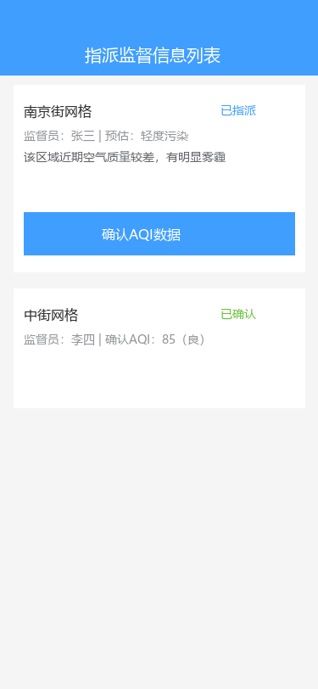

网格员确认AQI页面：
